1. **进入nginx官网** [**https://nginx.org/**](https://nginx.org/) **，下载nginx**

**选择linux需要的稳定版本，下载好放入linux系统中的 /usr/scr 目录下**



1. **在安装nginx前首先要确认系统中安装了gcc、pcre-devel、zlib-devel、openssl-devel这些依赖。**

安装命令：

yum -y install gcc pcre-devel zlib-devel openssl openssl-devel

# [linux下检查是否安装过某软件包](https://www.cnblogs.com/xxoome/p/5866553.html)

1、rpm包安装的，可以用 rpm -qa 看到，如果要查找某软件包是否安装，用**rpm -qa | grep "软件或者包的名字"**

2、以deb包安装的，可以用 dpkg -l 看到。如果是查找指定软件包，用 **dpkg -l | grep "软件或者包的名字"**

3、yum方法安装的，可以用 yum list installed 查找，如果是查找指定包，用 **yum list installed | grep "软件名或者包名"**

**举例：查看是否安装了gcc**

yum list installed | grep "gcc"

https://images2015.cnblogs.com/blog/964175/201609/964175-20160913094415305-777744847.png

这里可以确认我们没有安装gcc。

yum -y install gcc

再次执行查找命令

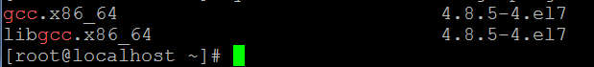

已安装。

**3. ## 解压->检测->安装**

A. tar -zxvf nginx-1.9.9.tar.gz

B. 进入解压的目录nginx-1.9.9下执行./configure 【check一下nginx】



C．在解压的目录nginx-1.9.9下执行 make && make install 【编译并且安装nginx】



此时可以在/usr 目录下就有了local这个目录 local底下就有了nginx目录【这目录就是nginx目录】

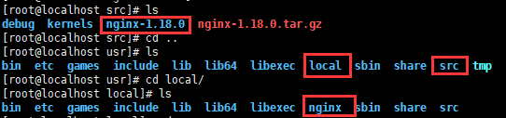

1. **开启nginx**

进入nginx目录下的sbin目录执行./nginx 开启nginx 然后通过 ps –ef |grep nginx 查看nginx开启的进程

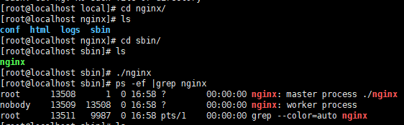

1. **查看nginx配置**

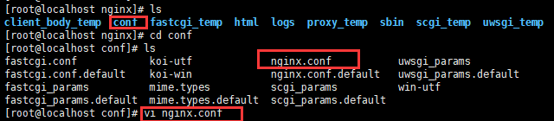

1. **查看防火墙 设置可访问的端口**

检查防火墙：firewall-cmd --list-all

设置允许访问80端口

firewall-cmd --add-port=80/tcp –permanent

#重启防火墙

systemctl restart firewalld

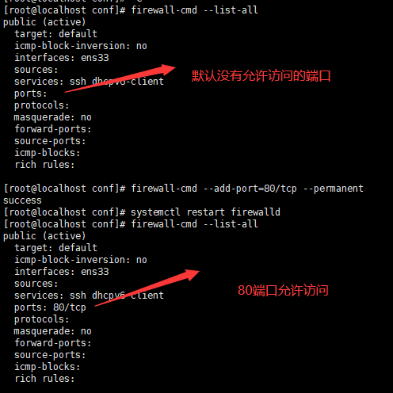

1. **浏览器访问【通过查看配置文件设置访问的端口，防火墙linux可允许访问的端口】**

